３ 地租改正事業
地租改正につき「旧来田畑貢納ノ法ハ悉皆相廃シ更ニ地券調査相済次第土地ノ代価ニ従ヒ百分
ノ三ヲ以テ地租ト可二相定一」という、太政官布告が出されたのは明治６年７月２８日であった。
これにより、鳥取県では翌７年４月１０日、次の諭告を布達し、改租の趣意を管内人民に徹底さ
せるとともに、具体的な実施方法を示している。
地租改正の具体的 「租税ハ上ミ政府ニ於テ国土ヲ平安ニ治メ以テ各人民トモニ他念ナク其家業ヲ勤メシムル為メノ
趣意 入費トシテ取立ル所ニテ自分ニ稼キ自分ニ得タル米金土地家倉等モ政府ノ保護トテ上ミ政事の蔭
ヲ蒙リテコソ其米金土地家倉等ノ持主ニハナラルルナリ此道理ハ今更申ス迄モ之レ無ク候然レバ
政府ニテ天下万民ノ安寧ヲ守ル為メノ入費ヲ取立ツルハ如何ニモ天下一般公正平等ナルベキノ処
各地方古来諸大名ノ領分ニテ其家ノ禄高ト其時ノ貧富ト二因テ思々ノ取立方ニ相成此故ニ過分ノ
安楽ヲ受タル者モアレバ夫レニ相換へ殊ノ外ノ難渋ナル人民モ少カラズ今日朝廷ニ於テカヽル旧
来ノ悪風ハ早々御改正相成ル可キ儀ニ付云々]（鳥取県史）
地租改正の調査と 明治７年から地租改正のための大がかりな調査が開始された。土地の丈量については、まず現
作業 在の畝歩をもって地押竿入れをし、一村ごとに精密な地引絵図を作らせ、それに基づいて各筆の土地を測量し、番号順に持地一当口ごとの正確な反別を申し出させた。実地歩数を改める（畝歩改）には、村役人は勿論地主および隣地地主立会いのもとに、それぞれ持地の境界を正したうえで、一当口ごとに縄入れをし「十字法」を用いて歩数を出し、その「更正反別」を畝傍へ標記して係官員の実地点検を受けることになっていた。
野取図の作成 量地の結果はつぎつぎに「野取図」にまとめられ、各村ごとに「量地野帳」ができあがった。第９大区小２区租税係保管の「野帳箪笥入文書目録」によると、長瀬宿の耕地野帳１０冊と山林野帳１冊、田後村の耕地野帳７冊と山林野帳４冊、久留村の耕地野帳３冊、水下村の耕地野帳２冊を合せて２７冊が記入されており、これらの野帳がすべて農民の手によって作成されたことは、その作図技術および労力からみて、実に驚嘆に値する。後日（明治９年１１月）島根県令佐藤信寛が各区々戸長に対して
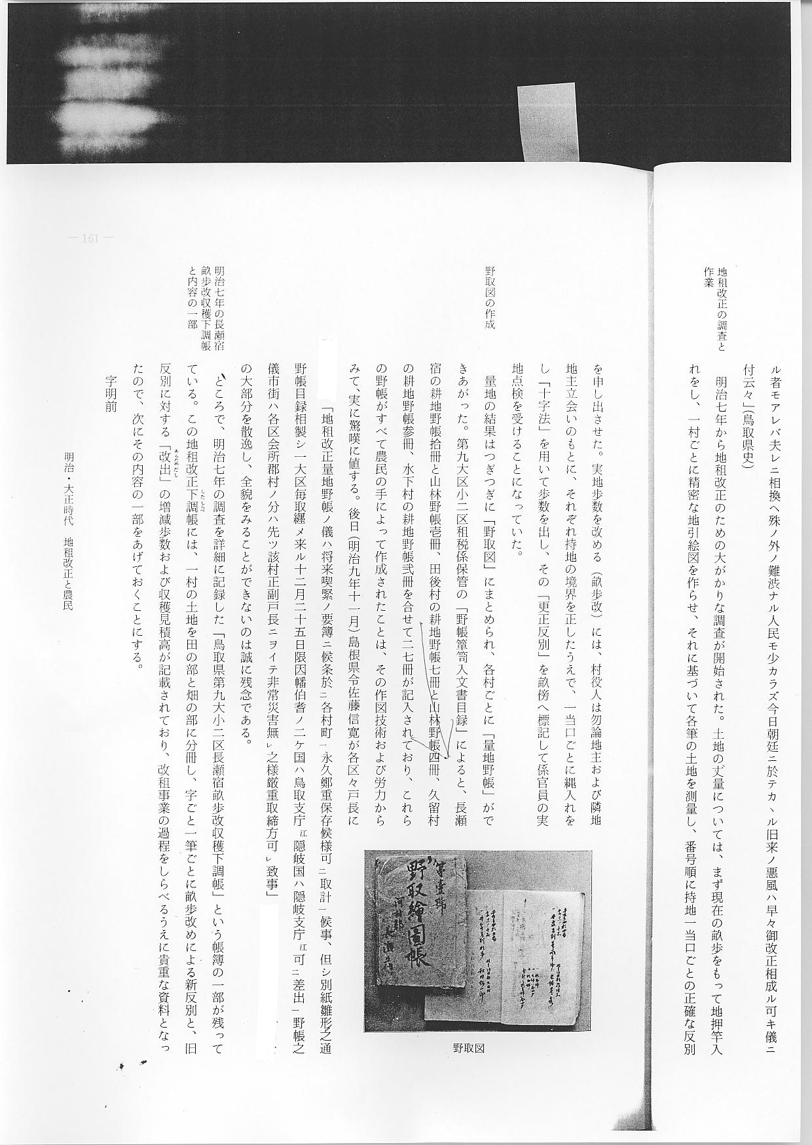
と通達しているが、今日その大部分を散逸し、全貌をみることができないのは誠に残念である。
明治７年の長瀬宿 ところで、明治７年の調査を詳細に記録した「鳥取県第九大小二区長瀬宿畝歩改収穫下調帳」
畝歩改収穫下調帳 という帳簿の一部が残っている。この地租改正下調帳には、一村の土地を田の部と畑の部に分冊
と内容の一部 し、字ごと一筆ごとに畝歩改めによる新反別と、旧反別に対する「改出」の増減歩数および収穫見穫高が記載されており、改租事業の過程をしらべるうえに貴重な資料となったので、次にその内容の一部をあげておくことにする。
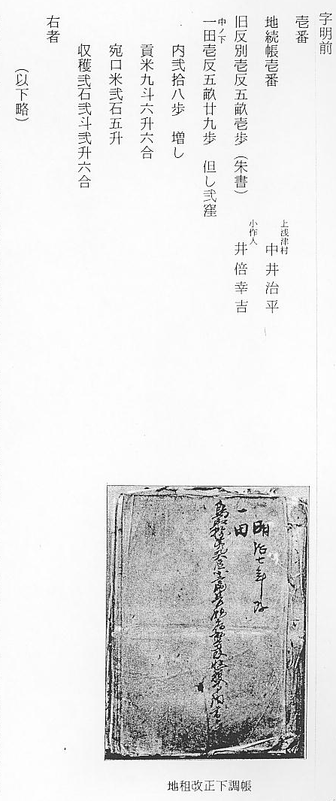

下調帳に記載され 上にみられるごとく、下調帳は地続帳の順に番号を付し、貢米および宛口米もそのまま転記さ
ている内容のまと れている。収穫２石２斗２升６合は地主申出の収穫見積高で、反当にして１石３斗９升４合にな
め る。この畝歩改および収穫下調べに結果を字ごとにまとめてみると、次の表のようになる。
畝歩改めの結果面 畝歩改めの結果は、ほとんどの字が面積増加となり、平均すると３．６％増になる。これは地
積増となる 租改正当局が調整した数字よりかなり少ないものになっている。これは該地が古い時代（条里制遺構がみられるところ）からすでに区画整理されていたところであったためではないかと思われる。
さて、前節にもふれたとおり、改租事業の主目的は地価の決定にあった。施行規則によると、新地券の券面地価は売買価格によらず、その土地の収益を一定の利率で還元したものをもって地価とするという新しい方式をとることになっている。
そのため、地価算出の基礎となる収穫の査定は、改正事業の重要な仕事となった。
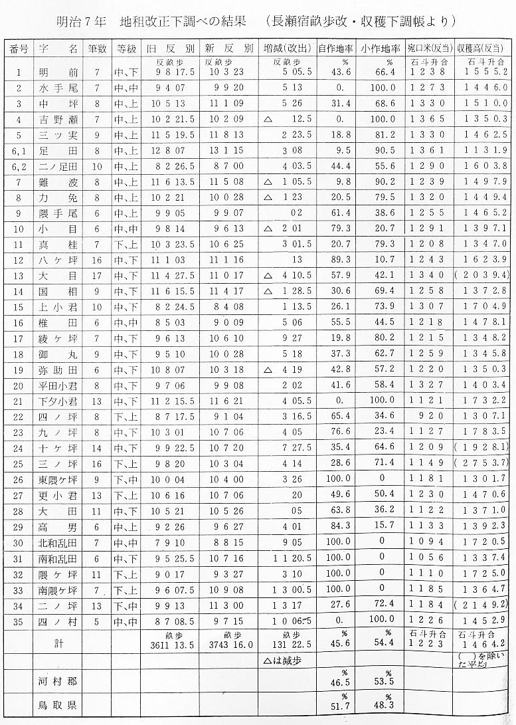

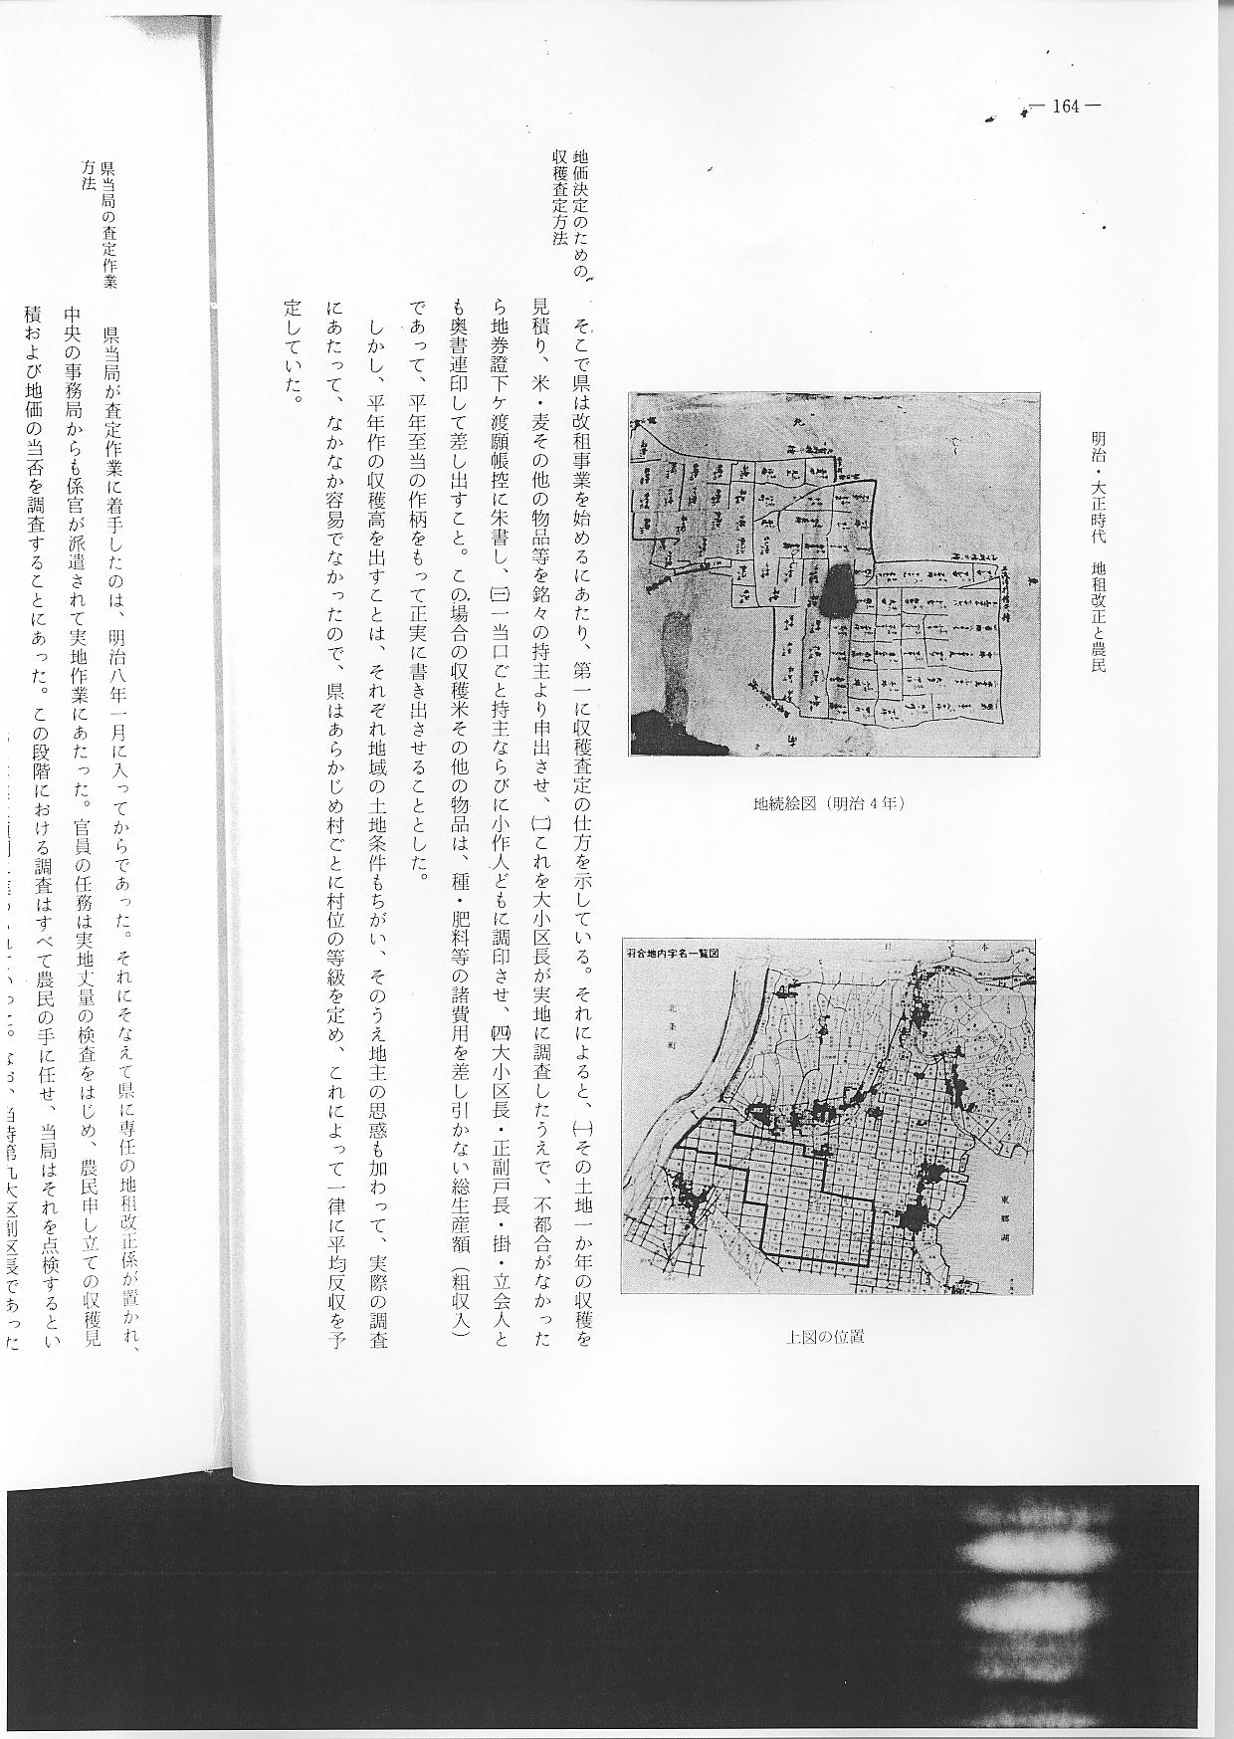
地価決定のための そこで県は改租事業を始めるにあたり、第１に収穫査定の仕方を示している。それによると、
収穫査定方法 （１）その土地１か年の収穫を見積り、米・麦その他の物品等を銘々の持主より申出させ、（２）これを大小区長が実地に調査したうえで、不都合がなかったら地券證下ケ渡願帳控に朱書し、 （３）１当口ごと持主ならびに小作人どもに調印させ、（４）大小区長・正副戸長・掛・立会人とも奥書連印して差し出すこと。この場合の収穫米その他の物品は、種・肥料等の諸費用を差し引かない総生産額（粗収入）であって、平年至当の作柄をもって正実に書き出させることとした。
しかし、平年作の収穫高を出すことは、それぞれ地域の土地条件もちがい、そのうえ地主の思惑も加わって、実際の調査にあたって、なかなか容易でなかったので、県はあらかじめ村ごとに村位の等級を定め、これによって一律に平均反収を予定していた。
県当局の査定作業 県当局が査定作業に着手したのは、明治８年１月に入ってからであった。それにそなえて県に
方法 専任の地租改正係が置かれ、中央の事務局からも係官が派遣されて実地作業にあたった。官員の任務は実地丈量の検査をはじめ、農民申し立ての収穫見積および地価の当否を調査することにあった。この段階における調査はすべて農民の手に任せ、当局はそれを点検するという方法をとったのであまり農民との摩擦もなく、概ね作業は順調に進められていった。なお、当時第９大区副区長であった下浅津村尾崎喜惣治は「改正掛雇」を命ぜられている。（明治８年１２月２２日差免）
明治８年１２月には改租事業の主な作業が終わり、地価台帳も整ったので、県当局は同月５日、
きつい県の査定額 租額簿を閲覧し受書に調印させるため、各村戸長および惣代を県庁へ呼び出した。ところが、当
に驚いた農民 日多人数が県庁につめかけて混雑をきわめたので、とりあえず受書に調印させたのち額簿が下渡された。これを見た惣代一同は、申し立ての租額より県の査定額が多いのに驚き、早速租額起算の根帳を熟覧させてもらうよう願い出たが、県当局は浄書中を理由に取り上げようとしなかった。そこで、出県中の各惣代は同月８日、ふたたび改正賦税について歎願し当局の指令を待ったが、
仮地券下付を拒否 ついに回答を得られないまま、やむなく帰村した。そこへ同月２６日には、県から芥川中属が第
した農民 ９大区会議所（橋津村）へ出張し、「仮地券」を下付するという通知が来たので、これをうけた区内各村戸長・惣代たちの不満は爆発した。この日惣代たちは派出官員に対し、額簿閲覧手続きの誤りと改正租額の不当を訴え、人民が納得しない仮地券は受け取れないと主張したが、区長の説得によって不服ながら仮地券を受けとった。
改租した租額決定 以上、地券交付の経緯からみてもわかるように、このとき人民に示された租額は、あらかじめ
の経過 当局が立てた予定額によって査定したものであって、「旧租を下ってはならない」という大局的目標から強引に押し付けたものであった。
さきに政府が地方官に示した「調査例」によると、米反収１石６斗・石代（米価）３円と仮定し、自作地であればそれから種・肥料代１割５分を引いたものを粗収入とする。小作地は小作米１石８升８合として算出することになっていた。しかし、従来その田畑の収穫高を表わすものとして「宛口米」があったので、県当局は当初これを基にして収穫米を算出しようと考えていた。
ところが宛口米は地主が一方的に見積った生産見積高（旧貢租に地利米を加えたもの）であり、貢租の甘苦によって宛口の軽重があり、現実に即さないものであった。
県の収穫基準と実 そこで県は明治７年の秋収（この年は豊作）を基準にし、その反当収量を２石と見込み、さき
収に大差を生じる に定めた村位の等級によって収穫高を算出することにしたのである。この年における第９大区の
査定 平均反収は、米にして１石４斗１升６合であったのに対し、県が見積った河村郡の平均反収は２石４斗であったから、その間に相当のひらきがあった。
県はこの２石４斗からさらに諸経費を差し引いて純収益を出し、利子率６分として、この純収益を生みだす元金をもって地価としたのである。なお、このさい石代をどれだけにみるかは、のちに大きな問題となったが、県は過去５か年の平均相場をもって石代とした。商品流通が発達していない当時においては、地方によって米価に大きな差があり、一律に県が試算した通りにはいかなかった。
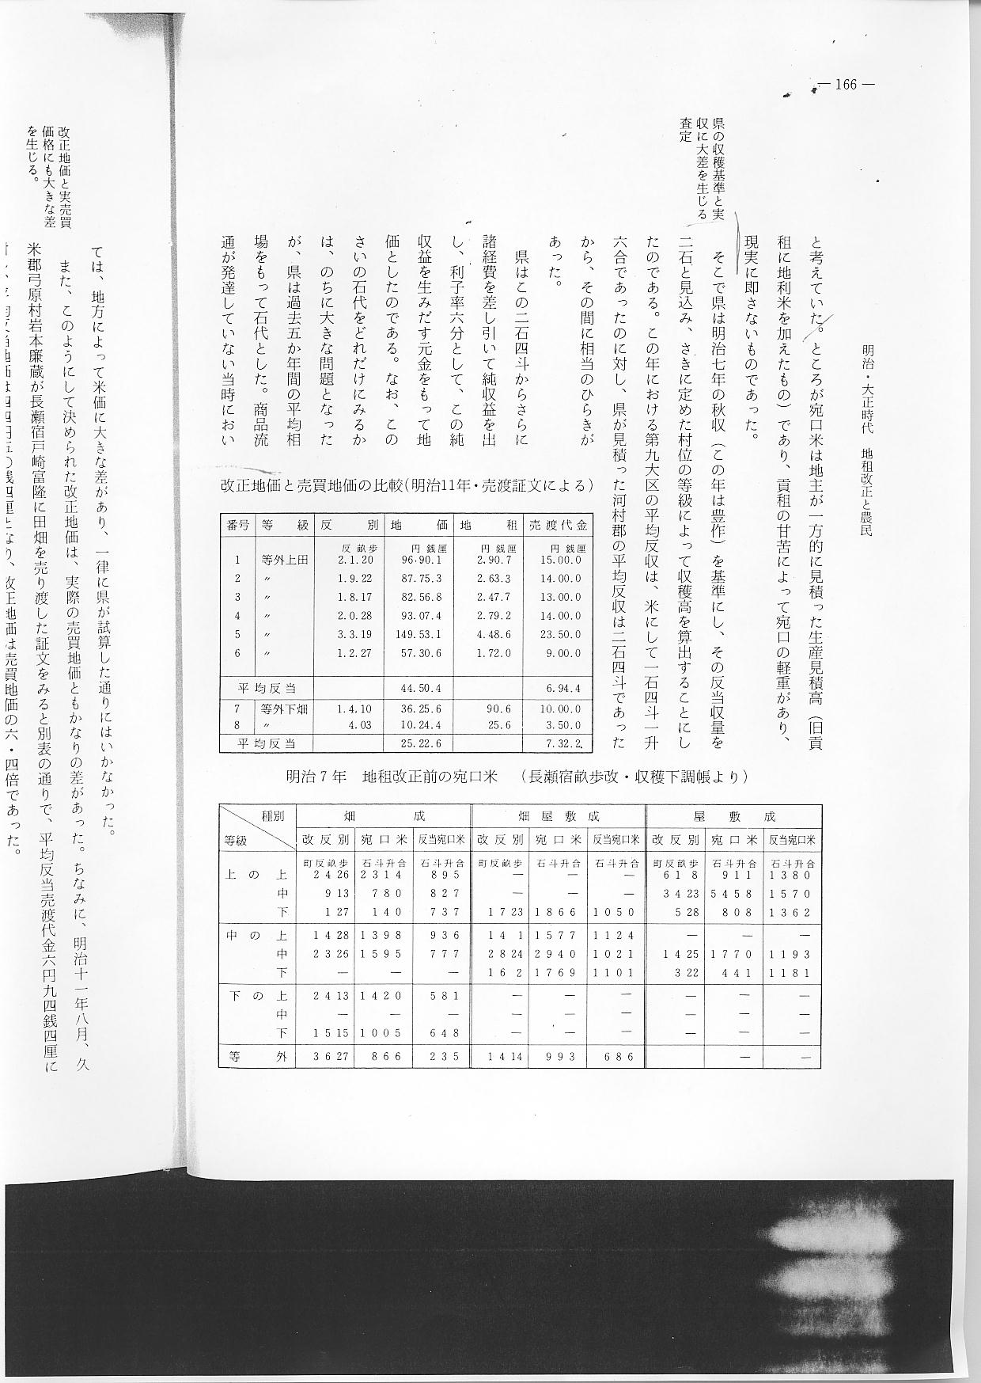
改正地価と実売買 また、このようにして決められた改正地価は、実際の売買地価ともかなりの差があった。ちな
価格にも大きな差 みに、明治１１年８月、久米郡弓原村岩本廉蔵が長瀬宿戸崎富隆に田畑を売り渡した証文をみる
を生じる と別表の通りで、平均反当売渡代金６円９４銭４厘に対し、平均反当地価は４４円５０銭４厘となり、改正地価は売買地価の６.４倍であった。

